SUXESTIÓNS Ao 30.3.2025

SUXESTIÓNS:

- Hoxe é o domingo da misericordia, do perdón de Deus.

- Poderíase ir construíndo domingo a domingo o cartel de Fano desta coresma 2025: “Obradoiro A Coresma”. Trátase de ir pasando cada domingo polo obradoiro de Xesús, o Bo Mecánico, para unha posta a punto, para parar e reparar os golpes aboladuras e roturas da nosa vida. Cada domingo un anxo (empregado do bo Mecánico), tráenos unha pasaxe da Palabra de Deus que nos renova, limpa e repara. Tras reparar o volante, os faros e as aboladuras hoxe tócanos cambiar o motor. O noso “motor” é o corazón, o amor. Xesús, o Bo Mecánico, envíanos outro mensaxeiro que repare o noso corazón, o noso amor, “engraxándoo” con MiSeRiCordia (o motor pon MSCR). Faino co sacramento da Reconciliación ou Confesión. E cantamos “Obradoiro A Coresma” de Unai Quirós-Fano: https://youtu.be/TqnBi7RszLI

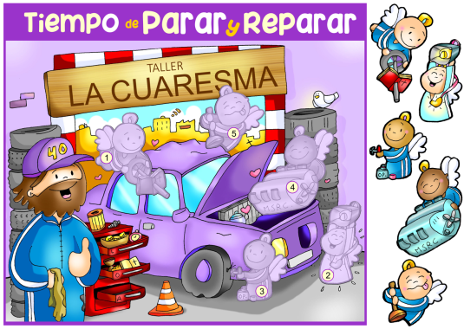
- Poderíase pensar nunha representación do evanxeo, o pai, os dous irmáns e Xesús. Bastaría que o pai entregase ao fillo menor as bolsas de diñeiro con xesto triste, o fillo menor que se vai contento, logo pasa momentos tristes lembrando a casa do seu pai, a volve co abrazo do pai e colócalle anel, vestido novo, sandalias, festa. E a tristeza do fillo maior que mira con desconfianza a festa e afástase.

- Tamén se poderían facer dous carteis para comparar a nosa idea de Deus: Deus NON é malo, vingativo, cruel, severo, ríxido. Deus SI é pai, misericordioso, perdoador, tenro. Pódense utilizar debuxos da parábola.

- Poderiamos facer un xesto de participación. Tras ler a parábola do fillo pródigo, deben explicar que é o perdón para eles, o que máis lle custa perdoar, o que menos, cal é a última vez que perdoaron e perdoáronlles, que persoas lles ensinaron a perdoar. Nunha cartolina debuxamos un pai maior cun corazón enorme e nel escriben as nenos persoas que a eles lles perdoaron. Logo damos grazas a Deus por esas persoas.


- Outra actividade: Facemos notar que o fillo pequeno perdeu todo o que o pai lle deu. O fillo maior perdeu a confianza e grandeza do pai. E o pai perdera os dous fillos por varias razóns… Despois de explicar isto os pais e os catequistas póñenlle a cada neno un imperdible cunha frecha feita de cartolina, como signo de que os nenos non poden caer neses fallos. Despois os nenos van subindo polo corredor coa frecha indicando cara a adiante (cara ao sagrario) e colócanse xunto ao sagrario. Aí está o Pai que nos segue esperando e querendo e do que non nos podemos afastar nunca. O Pai é a nosa meta.

-Tamén poderiamos escribir nunha cartolina “A miña experiencia de perdón”. Cada neno conta algún momento en que sentiu perdoado: onde, con quen, que fixo mal (sen dicir nomes). Ao final destacarán como sentiron unha vez perdoados e o necesario que é para convivir o perdoarse. Damos grazas polos que nos perdoan. Expoñemos estas experiencias nun mural. Tamén poderían elixir un deses casos e gravalo co móbil.

- Habería que ir preparando a confesión de coresma, o encontro co Pai, sempre como unha festa, a festa do perdón… Ide pensando como realizala… Aos nenos podémoslle dar unha folliña onde anoten as súas faltas en tres apartados: -cos amigos e compañeiros, -coa miña familia, -con Deus e con Xesús. Tratade de celebrar a Penitencia con moita festa, algo alegre, é o regreso á casa do Pai, é recuperar a vida, o ser os seus fillos, volver ter corazón. Dicídelle: “volverei á casa do meu Pai, direille pequei”. E escoitade ao sacerdote: “fillo os teus pecados son perdoados”.

- Pensa en alguén con quen poidas ter un xesto de amor e agarimo durante a semana… Pode ser alguén próximo, demóstralle o teu amor. Vive con corazón, con bo corazón.

- Nesta época tamén sería oportuna facer a 1ª confesión cos nenos de 2º de comuñón que a final de curso farán a comuñón. Xa nos días inmediatos á solemne celebración realizarán a segunda confesión.

VÍDEOS 4º CORESMA-C: Lucas 15, 11-33 “Pai misericordioso”

- O Fillo Pródigo, película: https://youtu.be/eJ_0pV8XTNY
-O fillo pródigo, película: https://youtu.be/XZusVJumqZk
-O Fillo Prodigo, película: https://www.youtube.com/watch?v=ht4lbGuVcvw
-O fillo pródigo, película: http://youtu.be/3F5G5cPU4dei
-O fillo pródigo (para mozos), película: https://youtu.be/HWEbzJGSu8g
-O fillo pródigo, debuxos: http://youtu.be/kfzldciqaja
-O fillo pródigo, debuxos: https://youtu.be/XQd7BFnB-_w https://youtu.be/vgAtzFw1wgw https://youtu.be/_BgeB8N2mmU https://youtu.be/V1QCFJ0M2OE https://youtu.be/_BgeB8N2mmU
-Tempo de perdoar, Verbo Divino 2010, reflexión: https://youtu.be/mnY2Zz5J1wM
-O encontro coa verdade, Verbo Divino 2013, reflexión: https://youtu.be/j5Xvr6NpVic -Vive a misericordia, Verbo Divino 2016, reflexión: https://youtu.be/ah2tlJHbtoQ
-Descubrindo a alegría, Verbo Divino 2019, reflexión: https://youtu.be/MJ8JqWxPUII
-Volver, Verbo Divino 2022, reflexión: https://youtu.be/mQTBQ_jEE5Ou
-Ponche un nariz vermello, Verbo Divino 2025, reflexión: https://youtu.be/8qyAo98RY_4
-Volve a casa (fillo pródigo moderno): https://youtu.be/brP9kEYc4BA
-O Pai Bo, canción de Fano: https://youtu.be/Tv-B4yuG77M
-O Fillo Prodigo, actual: https://youtu.be/J4E1-IiercY
-El Esperábao, canto de Javier Brú: https://youtu.be/Xqr4wx8i7ok
-Hoxe volvo de lonxe, C. Erdozain, canto: https://youtu.be/pV1SGsE0mgg
-Parábola do fillo pródigo, Valiván, debuxos: https://youtu.be/qY-ygC4p90g
-O fillo pródigo, canción: https://youtu.be/3raAxPoXmjU&feature=youtu.be
-Perdóame Señor, canción: https://youtu.be/ootht3cgvSA&feature=youtu.be
-Volve a casa, canción-Lilly Goodman: https://youtu.be/rJKceWVvvhM
-Lecturas en linguaxe de signos: https://youtu.be/w9QDBHR1sBs https://youtu.be/eov3p6R6BjE
https://youtu.be/i5_jJYTRSnY
-Canción do fillo pródigo, Facundo Cabral: https://youtu.be/POL0JBTu3-I

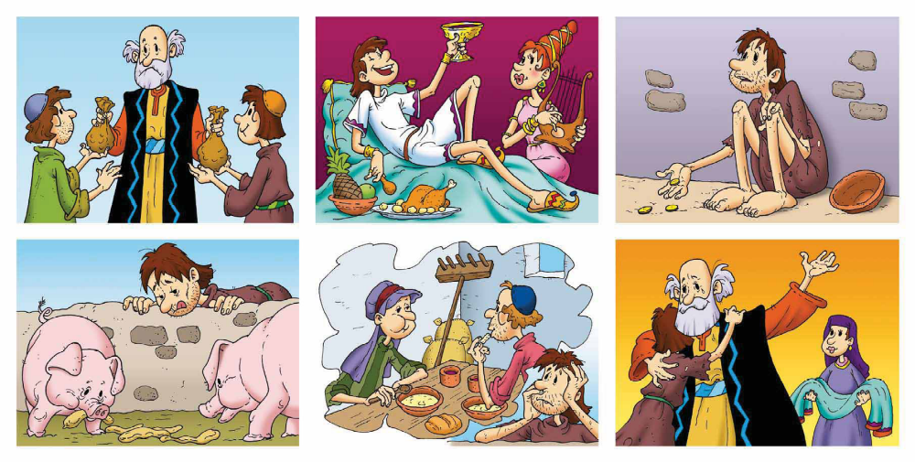

Ata onde chega o teu amor, Deus noso!

Ti, Pai de todos nós, saes ao noso encontro,
aínda que che fallaramos, recíbesnos de novo
unha e mil veces, espérasnos cos brazos abertos
e entrégasnos o anel da túa confianza.

Nós, en cambio, poñémonos furiosos,
cando a outros nos parece que lles tratas mellor,
queixámonos da nosa sorte e sentimos envexa doutros irmáns,
xulgando o teu comportamento amoroso e incondicional.

E é que Ti, Pai, tes un corazón brando,
ao que nada lle fere, máis que o noso desamor,
ao que só lle preocupa a nosa felicidade,
e que só desexa que nos amemos como irmáns.

Axúdanos a non volvernos esixentes con ninguén,
a pedir perdón polos nosos erros, con humildade,
a aceptar que outros teñan mellor sorte,
a sentir co outro, a amarlle desde o dentro,
a captar o que vive e a tratarlle como lle tratas Ti.
Mari Patxi Ayerra
